Использование здоровьесберегающих технологий
в нашей группе.

Здоровьесберегающие педагогические технологии направлены на сохранение, поддержание и обогащение здоровья детей. Они способствуют предотвращению состояний переутомления, гиподинамии, формируют культуру здоровья, мотивацию ведения здорового образа жизни.
Здоровьесберегающие технологии подразделяются на:
- медико- профилактические технологии, обеспечивающие сохранение и приумножение здоровья детей под руководством медицинского персонала в соответствии с медицинскими требованиями и нормами, с использованием медицинских средств. Сюда включаются: мониторинг здоровья, контроль за питанием детей, организация профилактических мероприятий, организация здоровьесберегающей среды.
- физкультурно- оздоровительные технологии, направленные на физическое развитие и укрепление здоровья ребенка. Сюда включаются: развитие физических качеств, закаливание, дыхательная гимнастика. Необходимо создать активную сенсорно – развивающую среду: физкультурный зал, оснащенный спортивным инвентарем, тренажерами, физкультурный уголок в группе, игры и пособия для развития мелкой моторики, зрительных функций, физкультурный уголок в группе, дети играют с пособиями из уголка, занятие в зале и на улице, игры на улице, дорожка здоровья, гимнастики – пальчиковая, дыхательная, для зрения, физминутка , дети собирают пазлы, шнуровку, мозаику, ит.д.
- здоровьесберегающие образовательные технологии, направленные на воспитание культуры здоровья дошкольников, мотивацию к здоровому образу жизни и двигательной активности, личностно- ориентированного воспитания и обучения рассматривание плаката, алгоритм умывания в умывальной, дид. игры, фруктовый салат, посещение спортивных секций
-технологии обеспечения социально- психологического благополучия ребенка, направленные на обеспечение эмоциональной комфортности и позитивного психологического самочувствия ребенка в процессе общения со сверстниками и взрослыми в детском саду и семье, формирование коммуникативных навыков -совместные игры детей, хороводные игры, социально- коммуникативные игры, игры-эстафеты – в группе, с параллельной группой, с родителями

Здоровьесберегающие технологии:
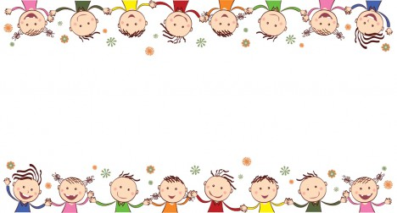
Коррекционная гимнастика на занятиях.
Подготовительная группа
для детей с нарушениями зрения №2.

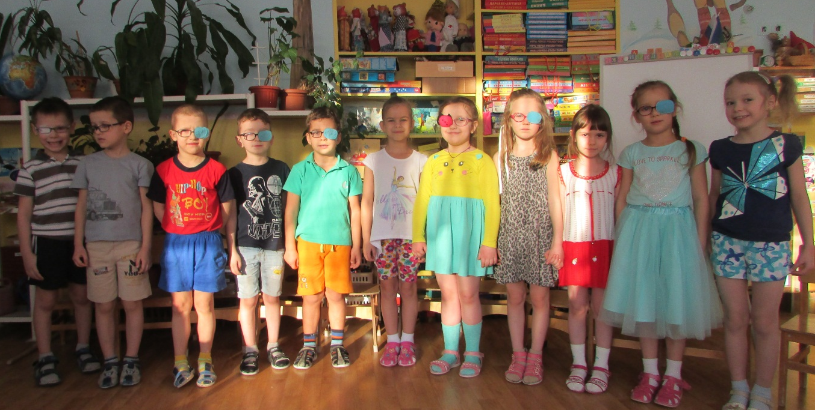

Воспитатели:
Демина Н. В. Агафонова А. С.

Г. Ухта.
2017г.

Актуальность:
Дети с недостатками зрения нуждаются в целенаправленной и систематической работе по развитию и улучшению зрительных функций. Эту работу необходимо вести в комплексе с развитием мелкой моторики рук и пальцев, развитием зрительно- моторной координации, с ориентировкой на плоскости листа и в пространстве, с координацией движений, развитию глазомера, развитием умения работать одновременно двумя руками, развитием волевых качеств.

Цель:
Физическое развитие и укрепление здоровья детей,
обеспечивать многостороннее восприятие окружающего мира и ориентировку в нем.

Задачи:

физкультурно – оздоровительные:
Предупреждение утомления на занятиях,
развитие мелкой моторики рук и пальцев,
развитие и улучшение зрительных функций.

Образовательные:
воспитание культуры здоровья,
мотивация к здоровому образу жизни.

Методы и приемы:
Показ выполнения,
наглядный материал,
словесные указания,
объяснение необходимости их выполнения,
контроль.

Конечная цель:
Формирование культуры здоровья,
приучать сохранять, сберегать и укреплять свое здоровье,
успешное усвоение программы,
активная деятельность в течение всего занятия,
повышение уровня зрения,
улучшение функций мелкой моторики,
умение работать одновременно двумя руками,
развитие мышц грудной клетки, умение правильно дышать.

Коррекционные гимнастики являются обязательной частью каждого занятия, чтобы предупредить утомление зрения и всего организма. Чтобы детям не надоедали упражнения, они должны быть разнообразными и веселыми.
Я разработала систему коррекционных гимнастик для средней, старшей, подготовительной групп на каждый месяц. В средней группе, чтобы добиться результата, я использовала наглядный материал, игрушки, картинки, модули. Для дыхательных упражнений использовала бумажные снежинки, цветы на нитке, перышки, вату, высушенные листья березы - все, что может легко взлететь с ладошки от детского дыхания.
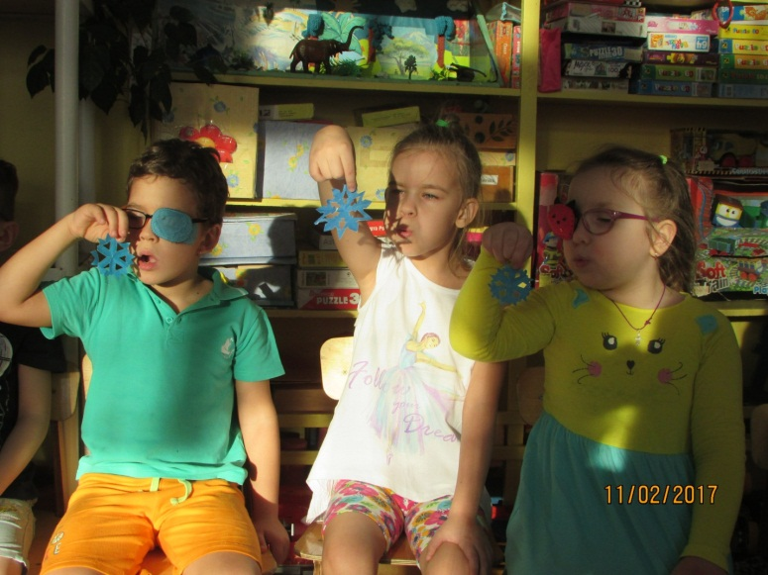

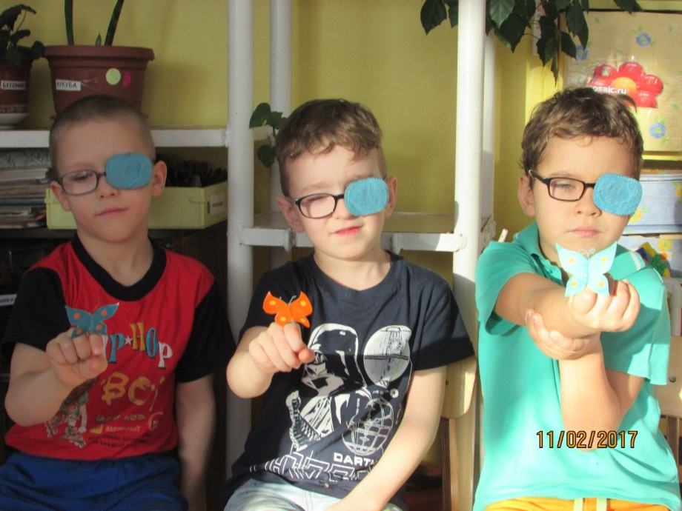
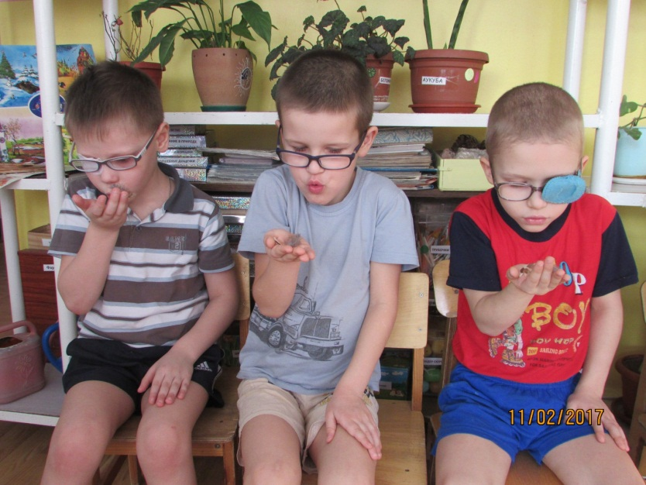
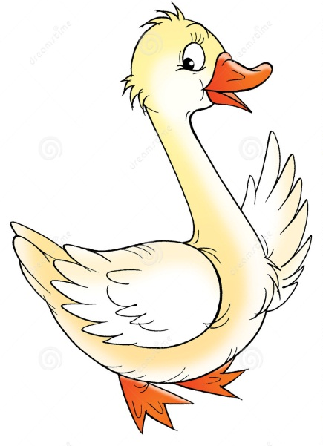
Для развития долгого и прерывистых звуков предлагаю детям разные темы:
«Гуси и лягушки: ш-ш-ш-ш, ква ,ква ,ква».
«Играем на трубе : ду, ду, ду, ду-у-у-у».
«Вода течет и капает: с-с-с-с, с, с, с,с».

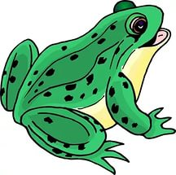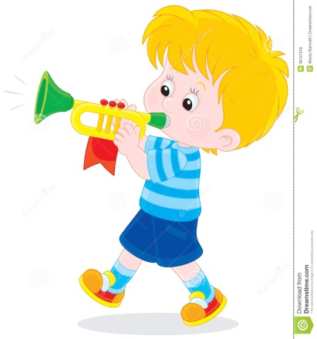

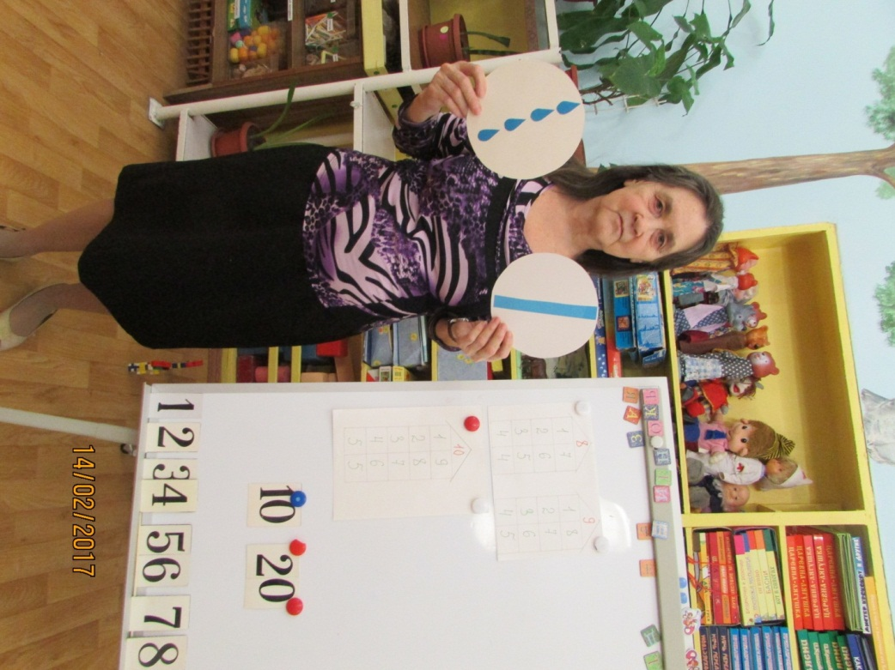
Гимнастики часто подбираю в соответствии с темой занятия. Например: «Подводный мир» – гимнастика для пальцев «Море»:
«Мои руки это волны, ветер гонит их вперед,
Мои руки – крылья чаек, небо их к себе зовет,
Мои руки – рыбки в море, плавают туда-сюда,
Мои руки – это крабы, разбежались кто куда».
для дыхания – «Ныряльщики», для зрения – цветные рыбки на подставках слева и справа от детей на разном расстоянии.

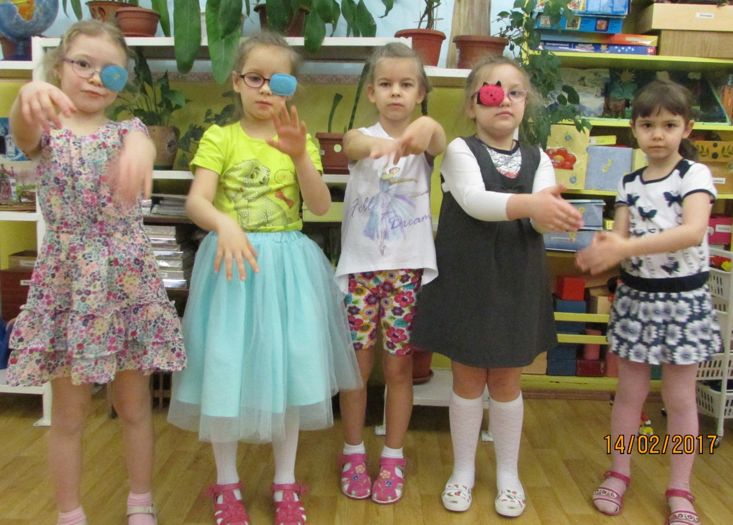

На занятии по лепке «Птичка» использую связанные птички – пальчики. Дети надевают их на пальчик и «летают», делают разные движения рукой, следят глазами, произносят «птичьи» звуки: «кар-кар», «чик-чирик», и т. д. Здесь достигается тройной эффект: тренировка зрительных анализаторов, развитие мышц указательных пальцев, звукопроизношение.

Многие упражнения выполняются со стихами: одновременное выполнение движений и произношение стихов развивает чувство ритма.
Например: дети «шагают» указательным и средним пальцами одной руки по растопыренным пальцам другой, проговаривая слова игры:
«По ровненькой дорожке шагают наши ножки,
- топ-топ, топ-топ,
По камушкам, по камушкам, по камушкам - в яму – бух!»

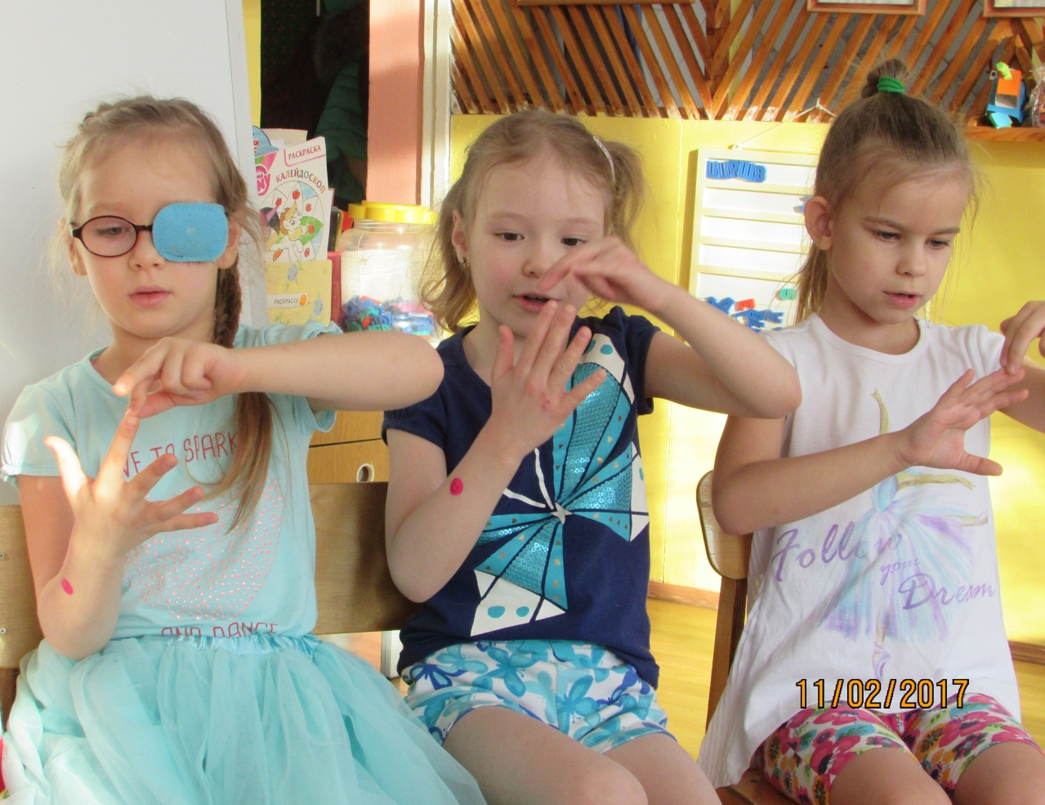

Одно и то же упражнение можно выполнять с разными словами: например, движение глазами по кругу:
«Колобок катится по дорожке»;
«Вправо, влево, вверх и вниз, Погляди и повернись»;
«Покрути глазами вправо – раз, два, три,
Покрути глазами влево, снова повтори,
Быстро поморгай, глазки закрывай».

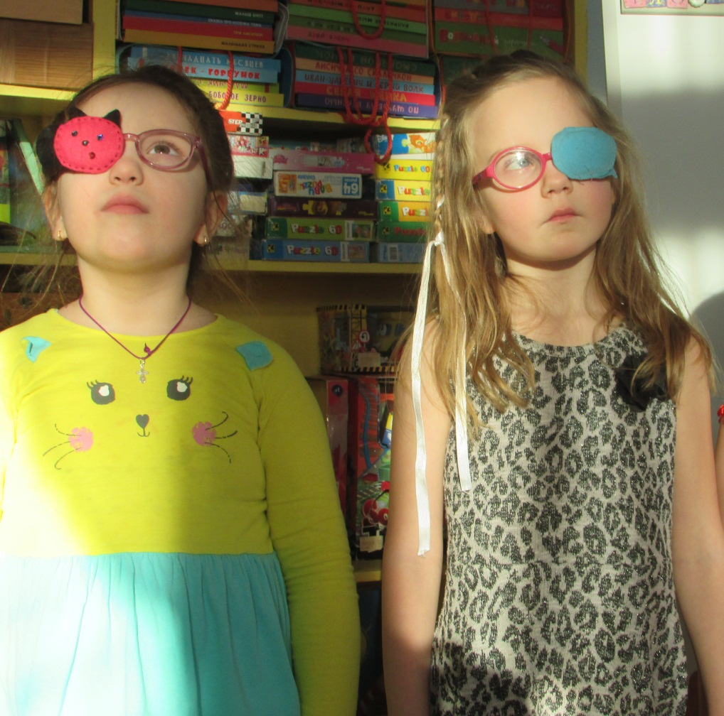

Использование текста, стихов содействует развитию речи и звукопроизношения детей. Упражнение для пальцев
«Кто как поздоровался». Соединяем пальцы рук по очереди:
«Встретились 2 вороны. Как они поздоровались? Кар – кар.
Встретились 2 утки. Как они поздоровались? Кря – кря,
Встретились 2 воробья. – Чик-чирик.
Встретились 2 гуся. – Га-га-га.
Встретились 2 петуха. – ку-ка-ре-ку». И т. д.

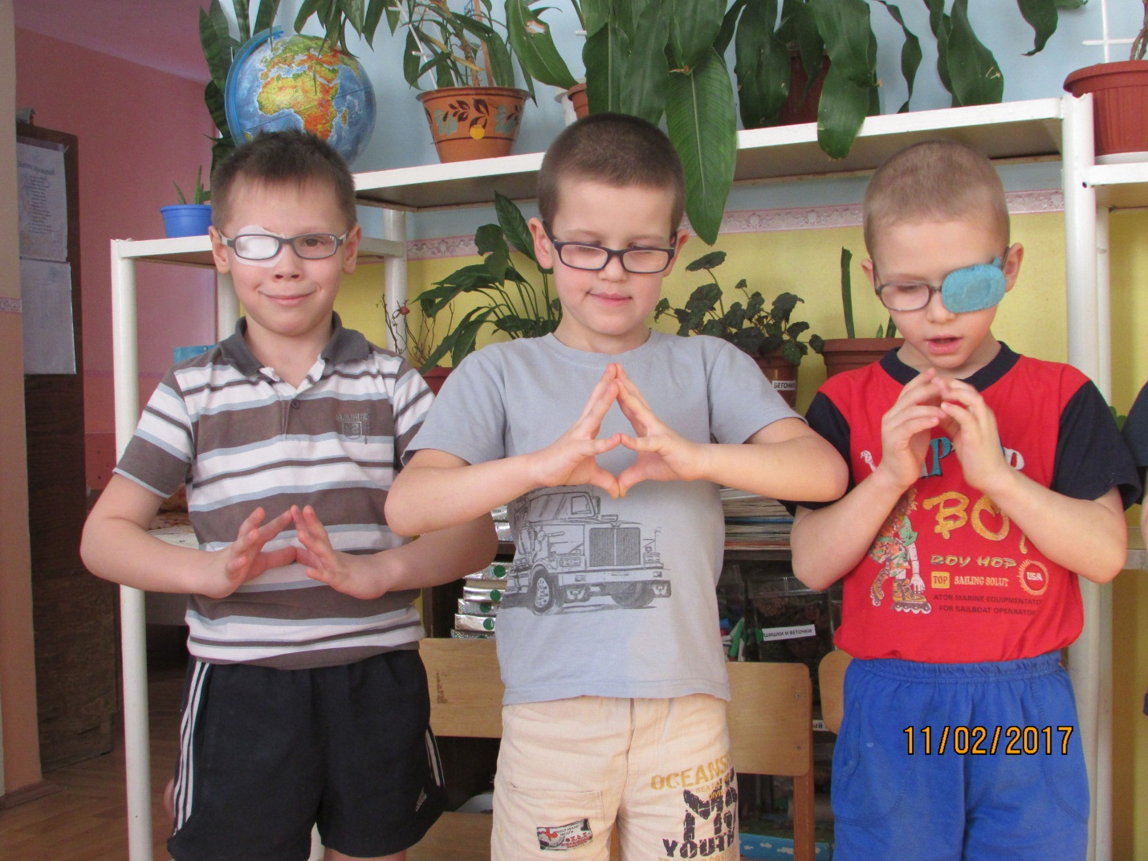

Очень нравится детям театр теней. Пальцами показываем разные фигуры со словами: «У собаки острый носик, есть и шейка, уши, хвостик».
«Пальчики – головка, крылышки – ладошка,
Маленькая птичка, полетай немножко».

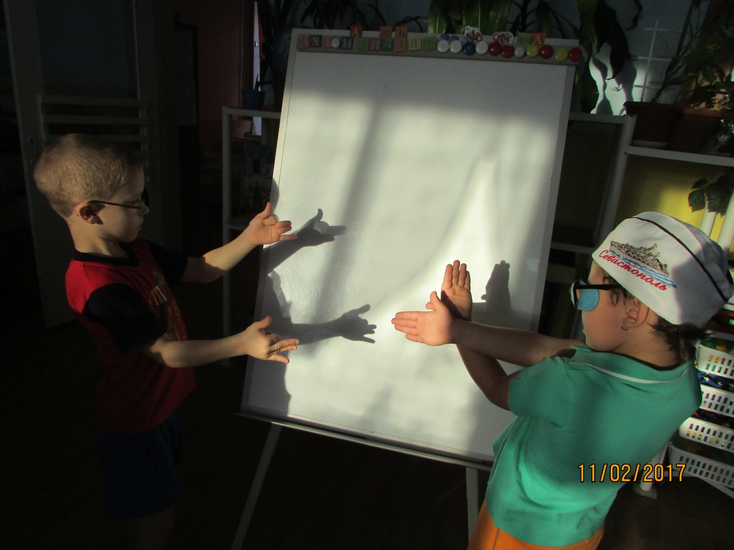

«Идет коза рогатая, идет коза бодатая,
К ней козленочек спешит, колокольчиком звенит».
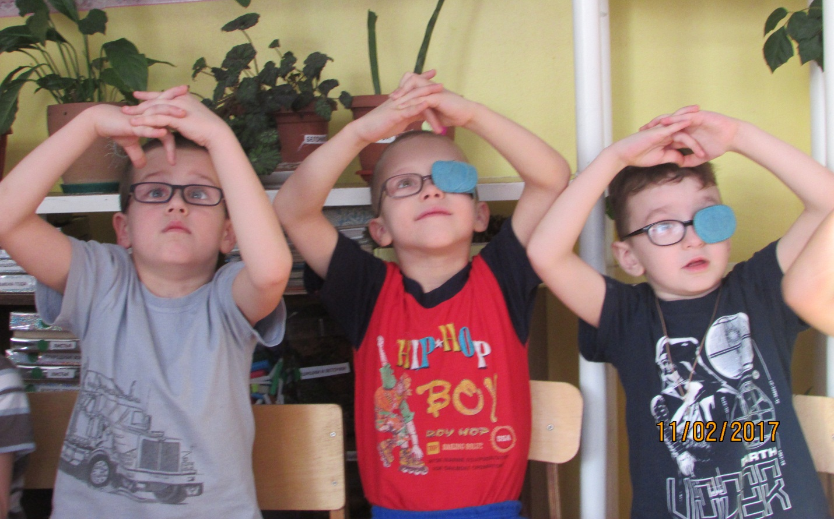
Для развития моторики пальцев можно проводить массаж подушечек пальцев с разным текстом:
«Мама, мамочка моя, как же я люблю тебя,
Буду я белье стирать, мыть посуду, вытирать,
Подметать и мыть полы вовсе не для похвалы,
Уберу свои игрушки, сам помою руки, ушки,
И чтоб радовалась ты, подарю тебе цветы».
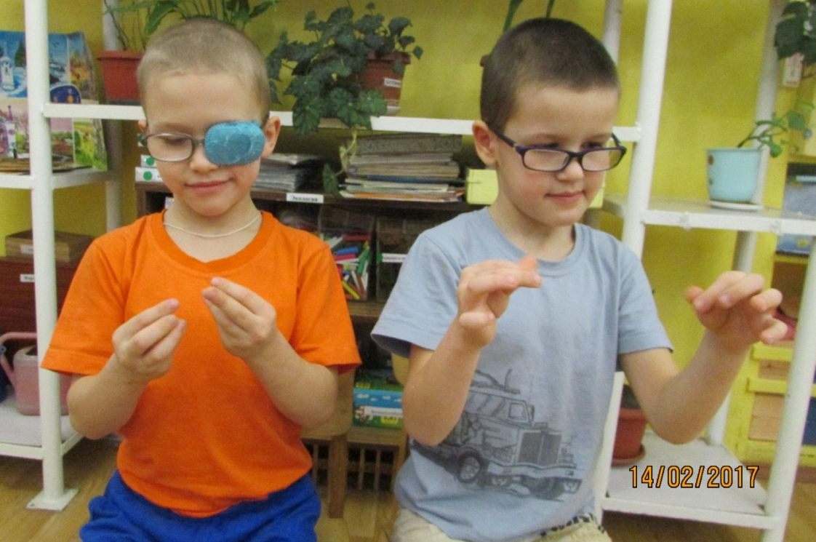

Автор Крупенчук - разработала целую систему упражнений и игр для массажа подушечек пальцев. Они благотворно влияют на развитие мелкой моторики и улучшение самочувствия ребенка.

Часто используем совместные игры в ладошки: «Ладушки - ладошки», эти игры развивают мелкую моторику рук, чувство ритма, способствуют общению детей друг с другом.

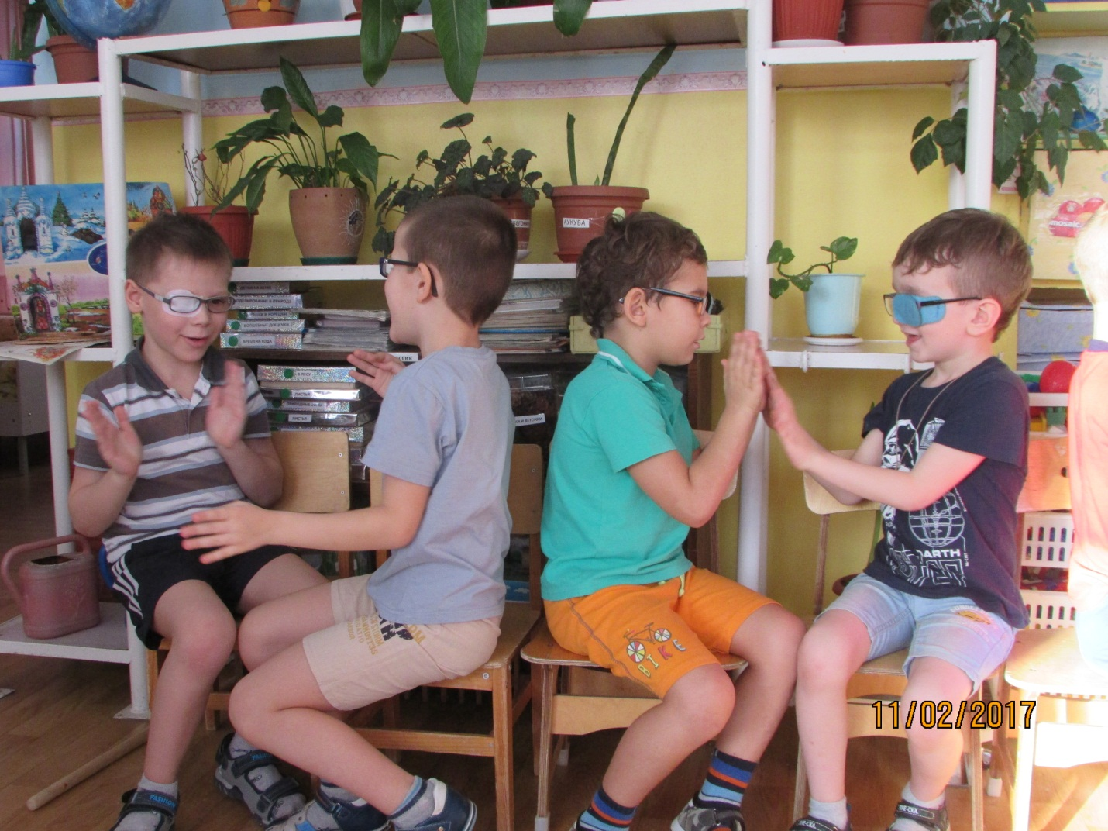

Секреты:
В здоровьесберегающих технологиях есть свои секреты, /принципы\, и сущность их:
- секрет доброты, который состоит в том, что необходимо дарить доброту детям, чтобы и они сами стали дарить добро окружающим.
-секрет успешности, \в делах и в жизни вообще\, который состоит в стремлении и готовности дарить радость себе и другим, уметь находить поводы для радости всегда, как бы не трудна была жизнь.
-Секрет эффективности усилий по созданию здоровьесберегающего пространства, который заключается в профессионализме педагогов.
-Секрет результативности в целенаправленном воспитании культуры здоровья детей, их потребности, способности и умения заботиться о собственном здоровье.
-Секрет соответствия создаваемого задуманному – в обьективном отслеживании получаемых результатов.
-Секрет технологичности в том, что создание работающей технологии возможно лишь при наличии единства целей, задач и принципов.
- Секрет истинности состоит в интуитивном ощущении непротиворечивости того, что делается.

Таким образом, коррекционная гимнастика на занятиях содействует предупреждению утомления, укрепляет здоровье детей, расширяет знания об окружающем мире и о своем организме.

Спасибо за внимание.

Литература: Крупенчук О. И. «Тренируем пальчики – развиваем речь».
Программа «Детство» под ред. Михайловой З. А.
Е. А. Алябьева «Логоритмические упражнения без музыкального сопровождения».
Е.С. Анищенкова «Речевая гимнастика для развития речи дошкольников».
А.Е. Белая, В.И. Мирясова «Пальчиковые игры для развития речи дошкольников».
Е.А. Солнцева, Т.В. Белова «200 упражнений для развития общей и мелкой моторики».

